ASSUNTO :. SOLICITO AO EXMO SENHOR PREFEITO MUNICIPAL CARLOS NELSON BUENO, PARA QUE JUNTO AO DEPARTAMENTO COMPETENTE SEJA FEITO LIMPEZA NA RUA JOSÉ REZENDE DA MOTA, DO BAIRRO PARQUE DAS LARANJEIRAS.
DESPACHO:

SALA DAS SESSÕES ____/____/____

PRESIDENTE DA MESA

INDICAÇÃO Nº DE 2011

SENHOR PRESIDENTE,
SENHORES VEREADORES,

Considerando a situação da Rua José Rezende da Mota, do Bairro Parque das Laranjeiras. Indico ao Exmo Senhor Prefeito Municipal Carlos Nelson Bueno, para que junto ao Departamento competente, seja feito limpeza da vegetação alta que envolve as residências.

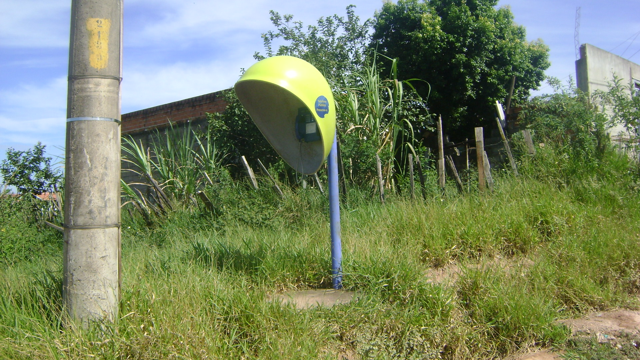

SALA DAS SESSÕES “VEREADOR SANTO RÓTOLLI”, EM 20 DE ABRIL DE 2011.

VEREADOR LUÍS ROBERTO TAVARES

